咬人的狗不叫！俄制导弹落入波兰冲击世界，无人机击中以色列油轮悄无声息！

[有理儿有面](javascript:void(0);)

**有理儿有面**

微信号 youli-youmian

功能介绍 你说是不是

2022-11-17[原文](https://mp.weixin.qq.com/s?__biz=Mzg3MjEyMTYyNg==&mid=2247575350&idx=2&sn=228d5f19494ccf083bcdc9f7f9e5bc45&chksm=cef7f343f9807a55716ba2d224538712dee13529f5c3caa791aab0bb081a8cfd8c563d49dd85&scene=27#wechat_redirect&cpage=245) 发表于

收录于合集

以下文章来源于环球策论 ，作者熊猫策论



环球策论

.

透过热点，发现套路，分享策论视野





**全文共2283字，图片6张，预计阅读时间为9分钟。**

**文章转载自“环球策论”。**



▼

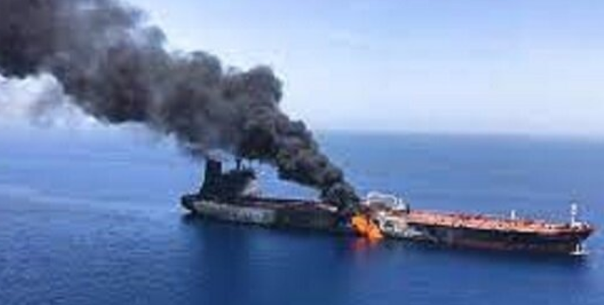

11月16日早，一则消息差点吓坏世界：当地时间15日下午，俄制导弹击中波兰东部与乌克兰接壤的赫鲁别舒夫地区，爆炸导致2名波兰平民死亡。波兰立即宣布：**部分军事单位提高战备等级。**

很巧，当时俄罗斯发动了对乌克兰发射了100枚导弹，进行军事打击。波兰立即召见俄罗斯驻波兰大使，要求对此“立即给出详细解释”。

之后“波兰指责俄制导弹在波爆炸”的消息开始占据热搜榜，几乎重要相关方表态，都会立即登上热搜。比如“俄专家称波兰致死2人爆炸是乌军导弹造成”“波兰领导人与北约美乌欧洲领导人通电话”“中方回应相关方均应保持冷静克制”“美官员击中波兰的导弹是乌克兰军队向来袭的俄罗斯导弹发射的”“北约军机监控到导弹雷达轨迹”等等。

一时间黑云压城城欲摧！

何以至此？**波兰是北约的正式成员国。**

北约章程第四条：

当任何一个北约‍成员国在领土完整、政治独立或安全受到威胁发出提议时，北约各国将进行紧急磋商。

波兰在事件发生后，其发言人米勒对外公开声称“正在核实是否有理由启动北约第四条”。波兰总统杜达给北约、美国、欧洲领导人打电话，本质上算得上启动了北约章程第四条。

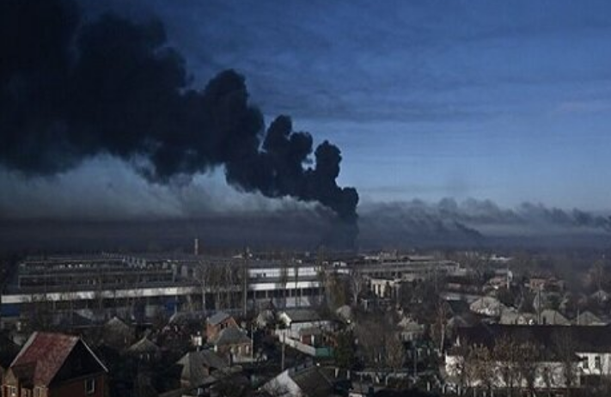

正在巴厘岛开会的G7国家，立即对G20议程弃之不顾，拉上欧盟和北约部分官员，搞小圈子开起了小会。

这还不是让世界真正的紧张的原因，因为第四条之后是第五条：

北约任一成员国的部队被攻击，将被视同北约所成员国遭到攻击；成员国受到的攻击一旦被确认，其他成员国将作出即时反应。

该条款理解为北约签约国在有成员国受攻击被确认后，全体成员国军队将自动参战，并不再次需要各国政府的参战授权。

因此整个世界都屏住呼吸静待美国总统拜登的表态。因为事实上北约是否参战的最后决策权就在美国手中，就在美国总统手中。

**如果伙伴们看过笔者前文，一定知道当下的欧洲，已经被美国狠狠的割了一茬韭菜，没有过多油水可捞了。美国当下瞄准的主要猎物，根本就不是欧洲老财主，而是中东土豪。**

因为俄美对外情报负责人土耳其密会，美参联会主席米利要求乌克兰抓紧时间与俄谈判，美媒体CNN开始有意无意“揭露”乌军中的纳粹分子，CNN被乌克兰取消执照等等消息，无不指向一点：**美国在欧洲吃饱了，要与俄罗斯谈判停下来；至于棋子乌克兰的想法，已经被“渣男”忽视。**

**这也是今天，从拜登到美国各路官员、以及“军事专家”和美媒体，比俄罗斯都还积极，“辟谣”导弹不是来自俄军的原因。**

与俄制导弹在波兰爆炸致死2人热闹非凡不同的是，就在同一天，实际上有一则更具爆炸性的消息“**一架携带炸弹的无人机，击中了在阿曼海岸的以色列油轮**”（见题图）。

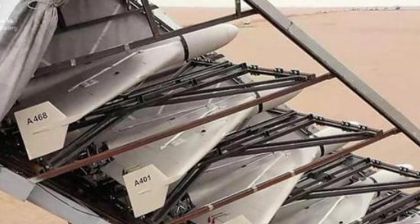

美媒体立即“援引”美情报官员和以色列军情人士的消息“称袭击由伊朗实施”；并煞有介事的“指出”无人机型号为“沙希德-136自杀式无人机”（Shahed-136）。**但这个消息，似乎“静悄悄”。**

**中国有句俗语“咬人的狗不叫”。**

**这事实上是对笔者推论“美国近期猎物，盯上中东”的再次证明。**

11月16日，伊朗内政部长瓦希迪在媒体上证实“伊朗逮捕了数名法国情报特工”。有没有一点俄乌冲突前，“英军特种兵”部署乌克兰的味道？不只是法国，加拿大、美国、以色列、英国的“颜色革命专家”们，都已经被伊朗抓获了不少；近日美前国安顾问博尔顿公开叫嚣“要武装伊朗反对派，让伊朗成为叙利亚”。

再结合近期德国、法国、加拿大、英国等政客，不约而同地开始对伊朗开始发起“声势浩大”的谴责活动，妄图给伊朗打上“野蛮、邪恶、极权”的标签。其中最离谱的是加拿大特鲁多11月14日在社交媒体上公开造谣“伊朗判处“抗议者”1.5万死刑”。

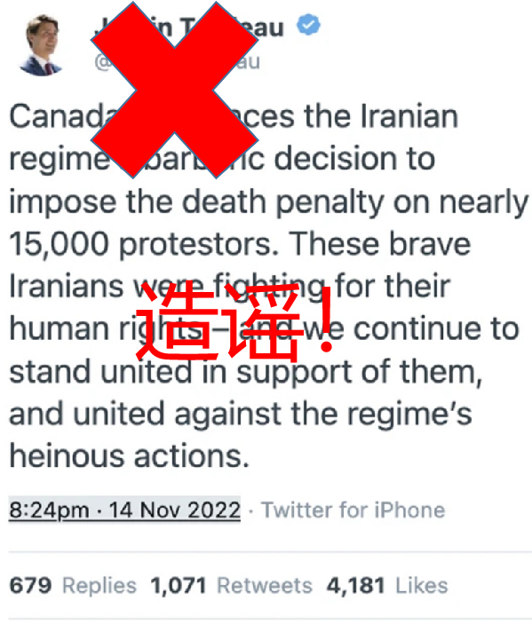

美英舆论圈名流“很政治正确”，不少进行转发扩散；引发中文舆论场也出现通稿，又一堆拿狗粮的公知跟着造谣，抹黑伊朗。为何如此？伊朗和中国什么关系？**2021年3月中旬，中国和美国在阿拉斯加谈崩；当月下旬，中国和伊朗签署了4000亿美元，长达25年的全面合作计划。**

什么叫全面合作计划？大家自己体会，还是高达4000亿美元的真金白银。

特鲁多的谣言传播超12小时后，因“信息无法核实”被撤下。可我们必须警惕的是，这实际上符合美国舆论信息战战术。**惊人而吸引眼球的谣言，总是容易引发大范围传播，加上美国网络技术加持，更是受众广泛。相反，辟谣贴在技术限制下，声音很难传递给那些接受了谣言信息的对象。**

西方政客们的目的，事实上已达成。

上述可以看作是美国在武力和舆论信息上的动员准备，是一种先兆。更要警惕的是，作为金融帝国，其核心关切和核心手段是金融手段获取超额利润。令人毛骨悚然的是：

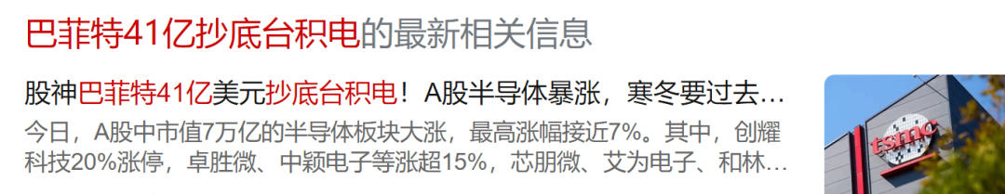

11月14日，SEC公布巴菲特的基金建仓报告。11月16日大量财经媒体大标题报道巴菲特41亿美元抄底台积电并热炒。不过其公布的细节里，同时披露了巴菲特大规模**加仓西方石油和雪佛龙**。

要知道，按常理，近期各路西方经济专家和媒体，都在大喊“经济衰退”。而经济衰退必然导致需求减弱，加上俄美“缓和”必然导致市场供应增多（比如美国近日对印度以及中国购买俄罗斯石油，都不置一词）。**需求减弱、供应增多，正常的道理是石油价格下降。**

可“股神”巴菲特却违反常理加持西方石油和雪佛龙。是什么道理？

刚开始笔者也只把眼光聚焦在了台积电41亿美元。在搜到“**自杀式无人机袭击以色列油轮**”这则消息后，恍然大悟！

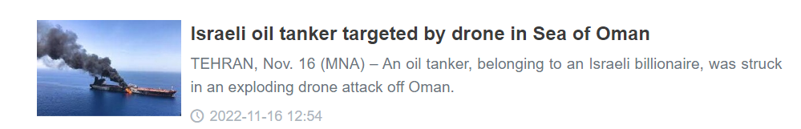

**世界哪来什么真正的“股神”，不过是架好的金融镰刀！**如果中东这个世界最大的油气产区，发生大规模战乱，你说“石油的价格会如何暴涨”？

**军事准备、舆论动员、金融镰刀均已磨刀霍霍，中东，这个事关中国切身重大安全、发展利益的地区风雨欲来。中国，千万别被拜登这次在巴厘岛小跑、提前赴会的低姿态迷惑，应该坚决抛弃幻想，以我为主，在中国安全发展利益受到威胁冲击时，坚决出击斗争！**

**图片源自网络**





**关注公众号：**

**有理儿有面**

**理   性｜   揭   秘｜   探   讨**







### 精选留言

用户设置不下载评论